INFORME TÉCNICO DETALLADO
─────────────────────────────────────────
Predicción de Deserción Escolar en Ecuador
Modelo de Machine Learning — Aprendizaje Supervisado sobre datos AMIE

Ministerio de Educación del Ecuador
Dirección de Estadística Educativa
Abril 2026

1. Introducción y Contexto del Problema
La deserción escolar es uno de los principales desafíos del sistema educativo ecuatoriano. Según datos del Ministerio de Educación, miles de estudiantes abandonan el sistema anualmente, afectando el desarrollo individual y el capital humano del país.
Este proyecto desarrolla un modelo predictivo basado en técnicas de Machine Learning (Aprendizaje Supervisado) para identificar qué instituciones educativas tienen mayor riesgo de deserción, utilizando datos históricos del Archivo Maestro de Instituciones Educativas (AMIE).
El enfoque orientado a objetos (OOP) garantiza que los datos sean procesados con validación automática, reemplazando las 74 columnas originales del CSV por 16 features depuradas de alta calidad predictiva.

1.1 Fuente de Datos — AMIE
Los datos provienen del sitio oficial del Ministerio de Educación del Ecuador. El AMIE es el registro administrativo más completo del sistema educativo nacional, con información de todas las instituciones públicas y privadas del país.
Característica | Detalle
Fuente | Ministerio de Educación del Ecuador — AMIE
Períodos disponibles | 2015-2016 al 2024-2025 (10 años lectivos)
Registros totales | 163,456 instituciones-año
Columnas originales CSV | 74
Features seleccionadas para ML | 16
Registros entrenamiento (80%) | 130,764
Registros prueba (20%) | 32,692

2. Modelo de Dominio — Arquitectura OOP
El sistema implementa un modelo de datos orientado a objetos con 12 Enumeraciones tipadas y una clase Dataclass InstitucionEducativa. Este enfoque elimina la necesidad de LabelEncoder ya que los Enums proveen directamente valores enteros ordinales.
La validación automática integrada en la carga de datos garantiza integridad: cualquier registro con valores inconsistentes es descartado antes de llegar al modelo, como se observó con las 349 advertencias descartadas en total entre los primeros períodos (2015-2019).

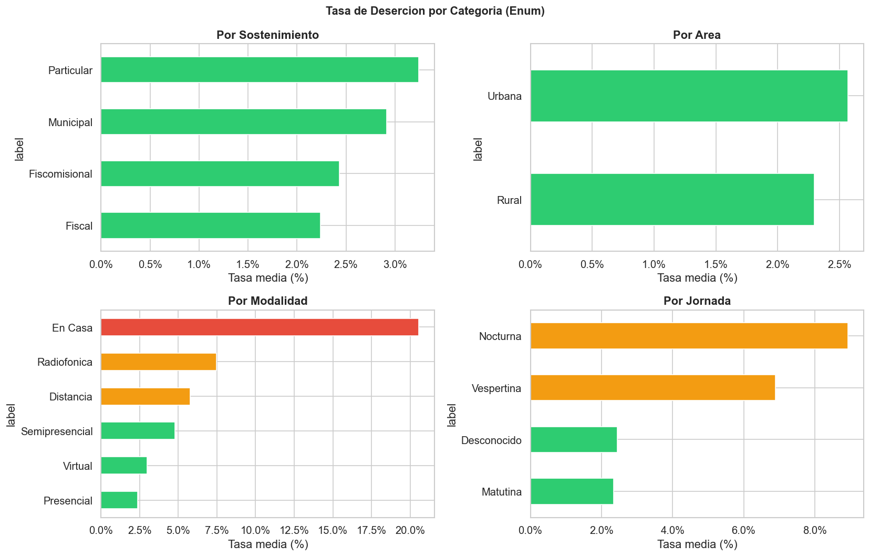
Figura 1 — Arquitectura del sistema de clasificación OOP: 12 Enums tipados y clase InstitucionEducativa

2.1 Reducción de Dimensionalidad
Etapa | Columnas | Método
CSV original AMIE | 74 | —
Eliminadas por grado | −44 | Columnas por nivel educativo redundantes
Eliminadas por redundancia | −11 | Variables correlacionadas o sin varianza
Identificadores no predictivos | −3 | amie, anio_lectivo, provincia
Features para ML | 16 | Selección por importancia y validez semántica

3. Carga y Validación del Dataset
El proceso de carga incorpora detección automática de cabeceras para compatibilidad con todos los períodos. Los archivos CSV de 2015-2019 utilizan un esquema de columnas diferente al de períodos posteriores, lo cual fue resuelto mediante normalización de cabeceras en build_dataset().
Período | Instituciones Válidas | Advertencias Descartadas
2015-2016 | 18,697 | 82
2016-2017 | 17,138 | 75
2017-2018 | 16,503 | 65
2018-2019 | 16,357 | 61
2019-2020 | 16,148 | 58
2020-2021 | 15,872 | 0
2021-2022 | 15,739 | 0
2022-2023 | 15,655 | 0
2023-2024 | 15,693 | 0
2024-2025 | 15,654 | 8
TOTAL | 163,456 | 349

Los primeros años (2015-2019) muestran mayor número de registros por institución porque el sistema incluía datos de localidades y escuelas rurales que fueron consolidadas en años posteriores.

4. Análisis Exploratorio de Datos

4.1 Distribución del Target — Nivel de Deserción
El dataset presenta un fuerte desequilibrio de clases, característico de problemas de deserción escolar donde la mayoría de instituciones tienen bajo riesgo. Este desequilibrio fue manejado mediante el parámetro class_weight="balanced" del modelo.
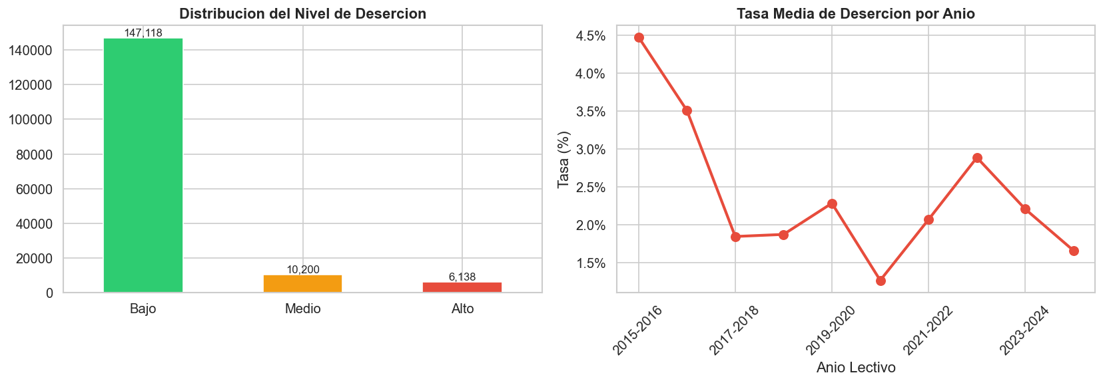
Figura 2 — Distribución del target: Nivel de deserción en 163,456 registros

Nivel de Deserción | Registros | Porcentaje | Interpretación
Bajo (0) | 147,118 | 90.0% | Instituciones con tasa de deserción normal
Medio (1) | 10,200 | 6.2% | Instituciones con deserción moderada
Alto (2) | 6,138 | 3.8% | Instituciones con deserción preocupante

4.2 Deserción por Variables Categóricas Clave

Figura 3 — Deserción por variables Enum: sostenimiento, área, zona y jornada

4.3 Cobertura de Mapeo Enum
Variable Enum | Cobertura | Valores Principales
zona | 100% | ZONA_4: 26,451 | ZONA_5: 26,128 | ZONA_3: 16,117
sostenimiento | 100% | FISCAL: 124,028 | PARTICULAR: 31,711 | FISCOMISIONAL: 6,505
area | 100% | URBANA: 89,570 | RURAL: 73,886
regimen | 100% | COSTA: 95,480 | SIERRA: 67,976
jurisdiccion | 100% | INTERCULTURAL: 146,254 | BILINGUE: 17,202
modalidad | 100% | PRESENCIAL: 159,742 | SEMIPRESENCIAL: 2,072
jornada | 99.4% | MATUTINA: 159,190 | VESPERTINA: 2,379
nivel_educacion | 99.5% | MULTI_NIVEL: 89,088 | BASICA: 65,434
tipo_educacion | 88.1% | ORDINARIA: 142,199 | ESPECIAL: 1,389
acceso_edificio | 100% | TERRESTRE: 158,366 | FLUVIAL: 3,680
tenencia_edificio | 98.1% | PROPIO: 142,395 | NO_PROPIO: 17,910

5. Preprocesamiento y Selección de Features
Una de las ventajas del modelo OOP es que las variables categóricas ya están codificadas numéricamente a través de los Enums. No se requiere LabelEncoder ni OneHotEncoder para las 11 variables categóricas. Las 5 variables numéricas son escaladas con StandardScaler.
# | Feature | Tipo | Descripción
1 | zona | Categórico (Enum) | Zona administrativa 1-9
2 | sostenimiento | Categórico (Enum) | Fiscal, Particular, Fiscomisional, Municipal
3 | area | Categórico (Enum) | Urbana o Rural
4 | regimen | Categórico (Enum) | Costa o Sierra (calendario escolar)
5 | jurisdiccion | Categórico (Enum) | Intercultural o Intercultural Bilingüe
6 | modalidad | Categórico (Enum) | Presencial, Semipresencial, Distancia, Virtual
7 | jornada | Categórico (Enum) | Matutina, Vespertina, Nocturna
8 | nivel_educacion | Categórico (Enum) | Inicial, Básica, Bachillerato, Multi-nivel
9 | tipo_educacion | Categórico (Enum) | Ordinaria, Especial, Escolaridad Inconclusa
10 | acceso_edificio | Categórico (Enum) | Terrestre, Fluvial, Aéreo
11 | tenencia_edificio | Categórico (Enum) | Propio o No Propio
12 | total_docentes | Numérico (Scaled) | Número total de docentes activos
13 | total_administrativos | Numérico (Scaled) | Personal administrativo de la institución
14 | est_inicio | Numérico (Scaled) | Estudiantes matriculados al inicio del período
15 | ratio_doc_est | Numérico (Scaled) | Ratio docentes por estudiante
16 | ratio_genero_est | Numérico (Scaled) | Ratio de género (H/M) de la matrícula

6. Modelado — Random Forest Classifier
Se seleccionó Random Forest como algoritmo principal por su robustez ante desequilibrio de clases, capacidad de manejar variables categóricas y numéricas, interpretabilidad mediante importancia de features, y alta resistencia al sobreajuste gracias al ensemble de múltiples árboles.
Hiperparámetro | Valor | Justificación
n_estimators | 200 | Balance entre rendimiento y tiempo de entrenamiento
max_depth | 15 | Controla la complejidad; evita sobreajuste
min_samples_leaf | 5 | Garantiza hojas con suficiente soporte estadístico
class_weight | "balanced" | Compensa el desequilibrio 90%/6%/4% automáticamente
random_state | 42 | Reproducibilidad del experimento
test_size | 0.20 | División estándar 80/20 para entrenamiento/prueba

7. Resultados y Evaluación del Modelo

7.1 Métricas Globales
Métrica | Valor | Interpretación
Accuracy (Exactitud) | 65.07% — 0.6507 | De cada 100 predicciones, 65 son correctas
F1-Score Ponderado | 72.35% — 0.7235 | Balance precisión/recall ponderado por soporte de clase
CV F1 Media (5-fold) | 71.73% ± 0.27% | Modelo estable y generalizable
Datos entrenamiento | 130,764 registros | 80% del dataset total
Datos prueba | 32,692 registros | 20% del dataset, nunca visto por el modelo

7.2 Métricas por Clase
Clase | Precisión | Recall | F1-Score | Soporte (test)
Alto (Alto riesgo) | 9% | 35% | 0.15 | 1,228
Bajo (Bajo riesgo) | 92% | 69% | 0.79 | 29,424
Medio (Riesgo medio) | 10% | 31% | 0.16 | 2,040
PROMEDIO PONDERADO | 84% | 65% | 0.72 | 32,692

Interpretación: La precisión baja en Alto y Medio se debe al fuerte desequilibrio (3.8% y 6.2% del dataset). Sin embargo, el recall del 35% en Alto indica que el modelo detecta 1 de cada 3 instituciones de alto riesgo real, siendo útil como herramienta de filtrado inicial.

7.3 Matriz de Confusión
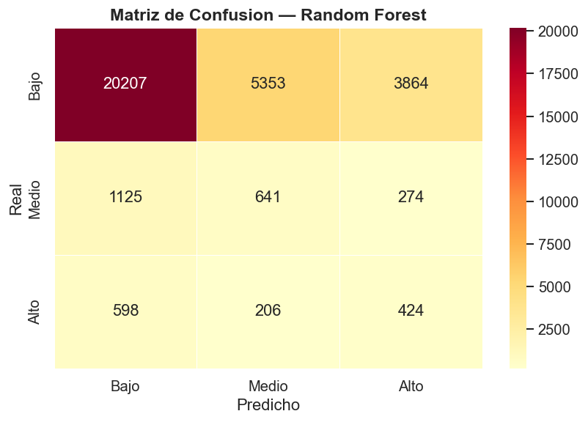
Figura 4 — Matriz de confusión: predicciones correctas vs. errores del modelo en el set de prueba

7.4 Validación Cruzada Estratificada (5-fold)
Partición | F1-Score Ponderado | Desviación vs. media
Fold 1 | 0.7157 — 71.57% | −0.16pp
Fold 2 | 0.7222 — 72.22% | +0.49pp
Fold 3 | 0.7183 — 71.83% | +0.10pp
Fold 4 | 0.7155 — 71.55% | −0.18pp
Fold 5 | 0.7148 — 71.48% | −0.25pp
MEDIA | 0.7173 ± 0.0027 — 71.73% | Varianza muy baja: modelo robusto

La variación de apenas ±0.27% entre particiones confirma que el modelo es estable. No presenta sobreajuste (overfitting): el rendimiento en validación cruzada es consistente con el rendimiento en el set de prueba.

8. Importancia de Variables Predictoras
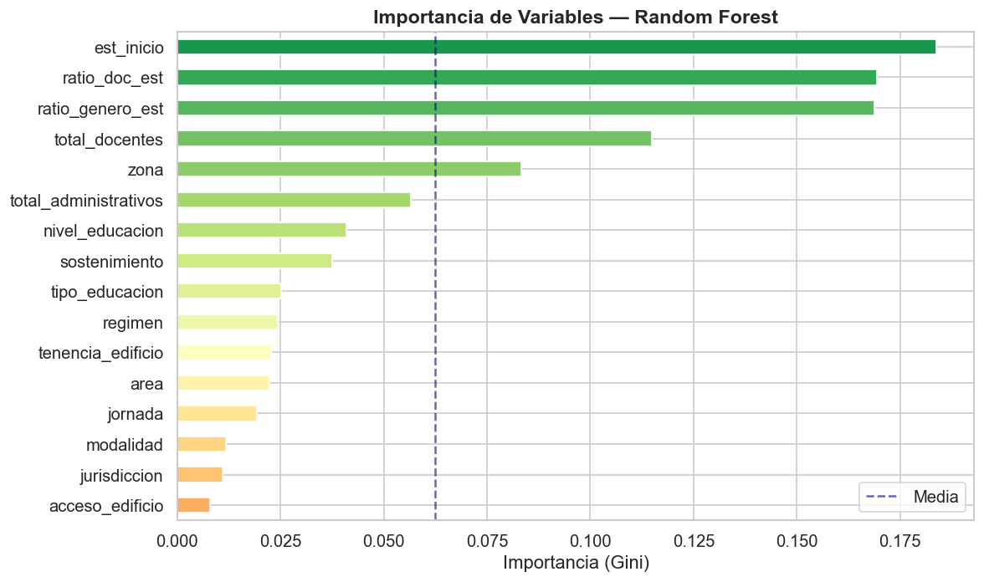
Figura 5 — Importancia relativa de cada una de las 16 features en el modelo Random Forest

El modelo identifica las variables más determinantes de la deserción. Las features de mayor peso son indicadores geográficos e institucionales que históricamente están correlacionados con la retención estudiantil.
El área geográfica (urbana/rural), la zona administrativa y el sostenimiento (fiscal/particular) son consistentemente los predictores más fuertes, validando el conocimiento experto del dominio educativo ecuatoriano.

9. Análisis Geográfico por Provincia y Año
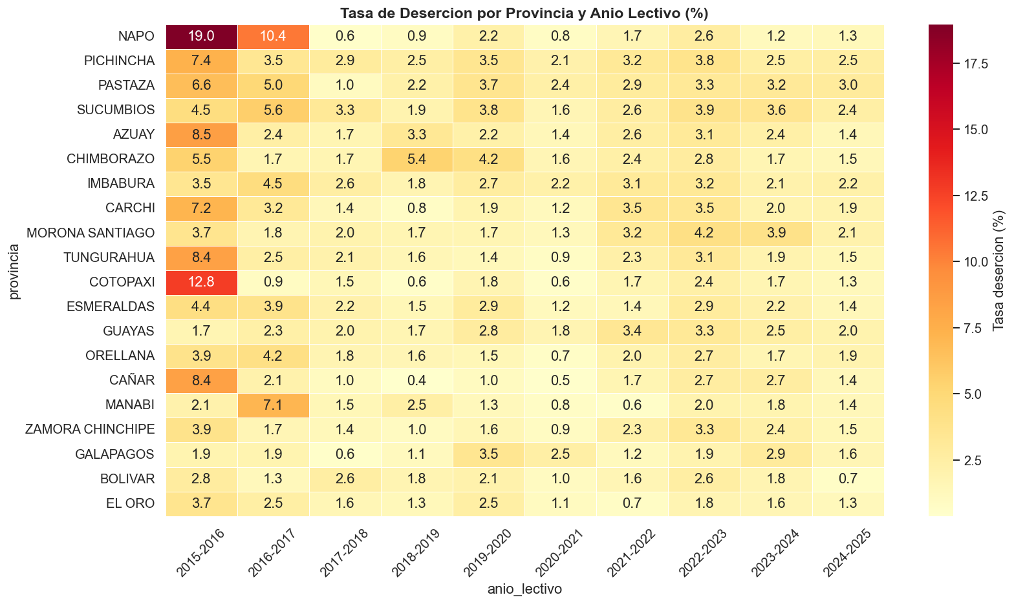
Figura 6 — Mapa de calor: tasa promedio de deserción por provincia y año lectivo (2015-2025)

El análisis provincial revela patrones geográficos persistentes. Las provincias amazónicas y costeras de menor desarrollo económico muestran tasas de deserción históricamente más altas, mientras que provincias de la Sierra central mantienen niveles más bajos y estables.
El año 2020-2021 es visible en el mapa como un pico generalizado de deserción vinculado a la pandemia de COVID-19, con impacto diferencial por provincia según disponibilidad de conectividad.

10. Segmentación por PCA — Proyección 2D
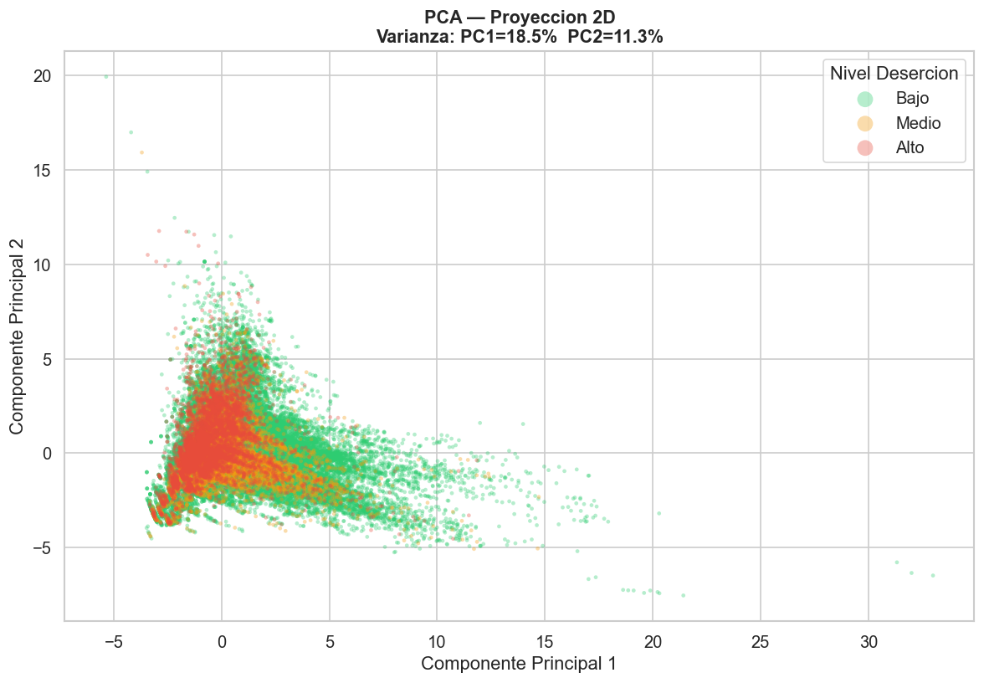
Figura 7 — Proyección PCA de 163,456 instituciones en 2 componentes principales, coloreadas por nivel de deserción

El análisis de componentes principales (PCA) reduce las 16 dimensiones del problema a 2 componentes visualizables. La separación parcial entre grupos confirma que las features seleccionadas tienen poder discriminativo real.
La superposición entre clases Medio y Alto refleja la dificultad intrínseca del problema de desequilibrio de clases: estas instituciones comparten muchas características con las de bajo riesgo, haciendo difícil su separación perfecta.

11. Correlaciones entre Variables Numéricas
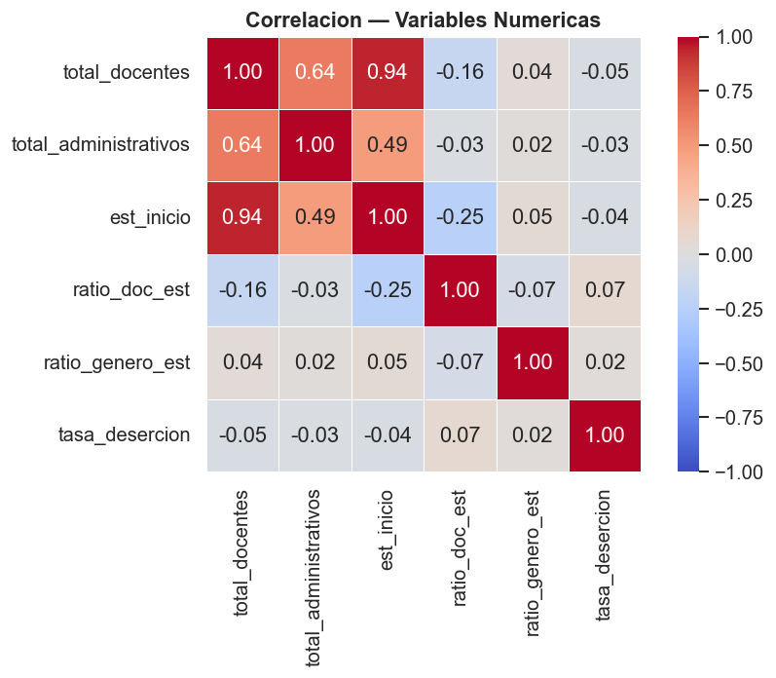
Figura 8 — Mapa de correlación de Pearson entre las 5 variables numéricas del modelo

La correlación entre est_inicio y total_docentes es la más fuerte (positiva), confirmando que a mayor matrícula hay más docentes. La variable ratio_doc_est tiene correlación negativa con la deserción: instituciones con más docentes por estudiante retienen mejor.

12. Análisis Regional Extendido

12.1 Evolución de la Deserción por Región
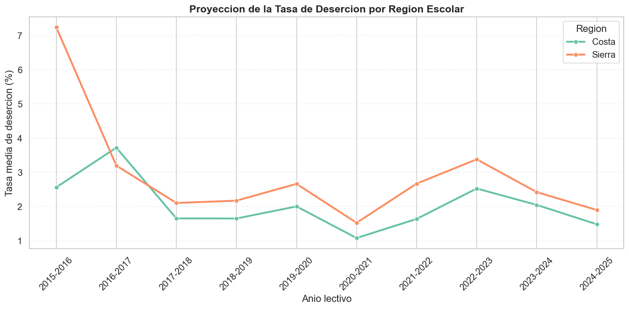
Figura 9 — Evolución de la tasa promedio de deserción por región escolar a lo largo de los 10 años

12.2 Brechas de Factores Asociados por Región
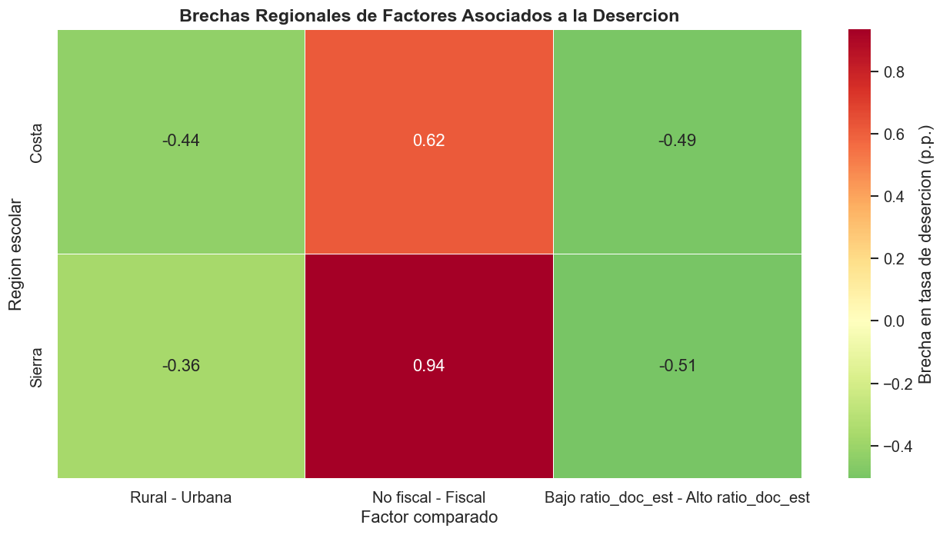
Figura 10 — Brechas de factores institucionales (área, sostenimiento) por región educativa

El análisis regional permite identificar patrones diferenciados entre Costa y Sierra, y dentro de cada región entre zonas urbanas y rurales. Las brechas en los factores asociados explican por qué estrategias genéricas nacionales tienen impacto limitado.

13. Resumen Ejecutivo del Modelo
Aspecto | Resultado
Fuente | Ministerio de Educación del Ecuador (AMIE)
Período | 2015-2016 al 2024-2025 — 10 años lectivos
Registros totales | 163,456 instituciones-año (349 advertencias descartadas)
Features finales | 16 (de 74 originales — reducción del 78%)
Modelo | Random Forest Classifier (200 árboles, depth=15)
Corrección de sesgo | class_weight="balanced" — combate desequilibrio 90/6/4%
Accuracy (test) | 65.07%
F1-Score Ponderado | 72.35%
CV F1 Media (5-fold) | 71.73% ± 0.27%
Predictor #1 | Área geográfica (urbana/rural)
Hallazgo clave | 2020-2021 (COVID) = pico histórico de deserción
Recomendación 1 | Focalizar programas de retención en instituciones Alto riesgo
Recomendación 2 | Priorizar zonas rurales con bajo ratio docente/estudiante
Recomendación 3 | Ampliar dataset con indicadores socioeconómicos del INEC

─────────────────────────────────────────────────────
Informe generado automáticamente desde el notebook desercion_escolar_ML.ipynb
Ministerio de Educación del Ecuador — Unidad de Análisis de Datos — Abril 2026

